Виды взрывчатых веществ
Инициирующие вещества (первичные)
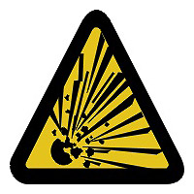
- гремучая ртуть Hg(ONC)₂
- свинца азид Pb(N₃)₂
- циануртриазид C₃N₁₂
- ди- и тринитрорезорцинат Рb
- пикрат Рb
- тетразен
- ацетилениды металлов, Ag2C2
- пероксиды
- перхлораты
- хлораты
http://www.xumuk.ru/encyklopedia/1702.html
Бризантные вещества (вторичные)
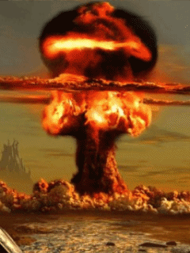
- гексоген
- тен
- тетрил
- тротил
- мелинит
- пластит
- аммиачная селитра
- нитрометан
- октоген
- нитрофталин
- нитроглицерин
- пиротехнические вещества
- порох
- ракетное топливо: http://www.xumuk.ru/bse/2196.html

